Nome do evento Local:  “New life of old things” |  | Contacto:  ASEV – Agenzia per lo Sviluppo Empolese Valdelsa  info@asev.it
Período:  05 de junho 2018 | Grupo-alvo:  Público em geral | Objetivo:  Para mostrar ao público em geral que a criatividade sobre como reutilizar as coisas que já não são usadas, está ao alcance de todos e, desta forma, incentivar a reutilização e a reciclagem doméstica
Programa

Realizou-se uma exposição no dia 5 de junho de 2018, entre as 15:00 e as 18:00

Parceiros envolvidos na organização:

O evento foi organizado pela ASEV sem envolver qualquer parceiro local.

Contexto de implementação  O evento foi organizado nas instalações da ASEV, em Empoli (Itália), durante a Semana Europeia de Desenvolvimento Sustentável |  |  | 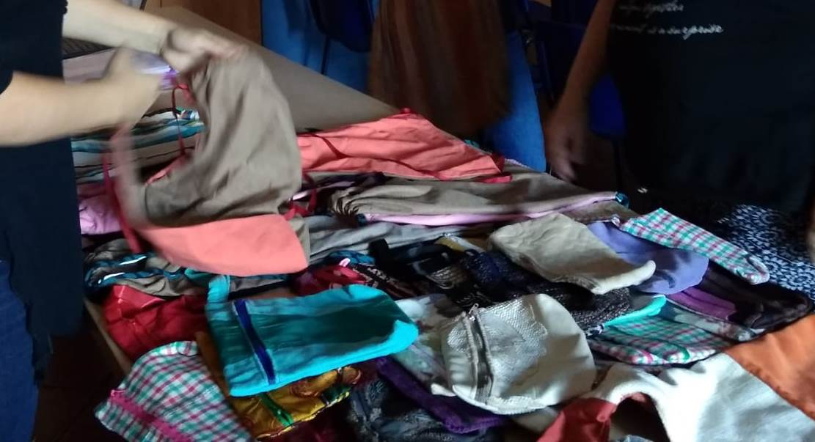
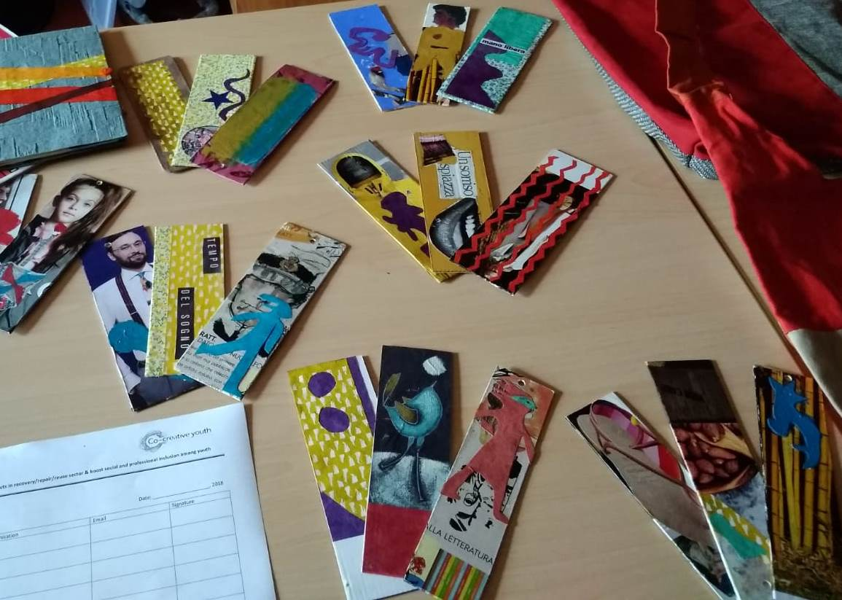 |  |  | Breve descrição:  O evento foi organizado sob a forma de exposição dos produtos criados pelos refugiados, a partir de materiais recuperados de coisas antigas. O evento esteve aberto ao público em geral.
Impactos/Oportunidades para os parceiros locais – participantes - território:

O impacto considerou principalmente dois aspetos:
- os visitantes da exposição tiveram a oportunidade de aprender que se podem criar muitas coisas novas através de materiais velhos recuperados que já não são úteis;
- os refugiados que criaram os produtos expostos, foram incentivados a continuar as suas atividades criativas de reutilização.

Divulgação/visibilidade:

O evento foi registado no site da Semana Europeia de Desenvolvimento Sustentável:
https://www.esdw.eu/country/italy/

